Карточка рыболовного участка № 14

Административно-территориальный район, город | Артемовская и Белояровская с/а, Амвросиевский р-н
Карта-схема расположения водного объекта | 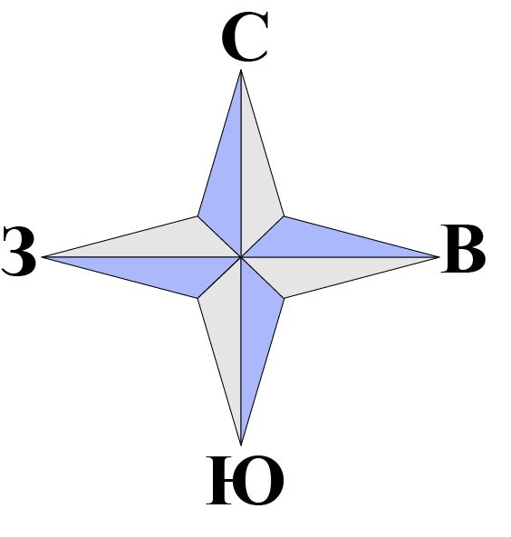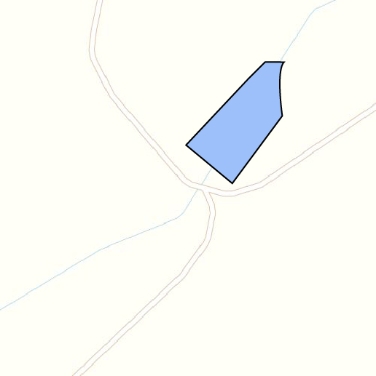  № 14
Наименование рыболовного участка, его местоположение | Пруд объёмом 93 тыс. м³ расположенный на б. Камышеваха, б.р. Крынка
Границы рыболовного участка, в том числе по точкам, указанным в географических координатах | Границы рыболовного участка включают в себя весь водный объект по береговой линии.
Площадь рыболовного участка (длина, если рыболовный участок расположен вдоль русла реки) | Площадь 4,67 га
Цель использования рыболовного участка (вид осуществляемого рыболовства) | Прибрежное (промысловое) рыболовство и/или любительское и спортивное рыболовство
Каталоговый номер водного объекта | № 35
Географические координаты | 47.838867, 38.712411

